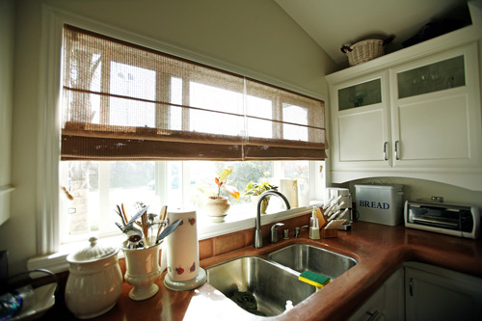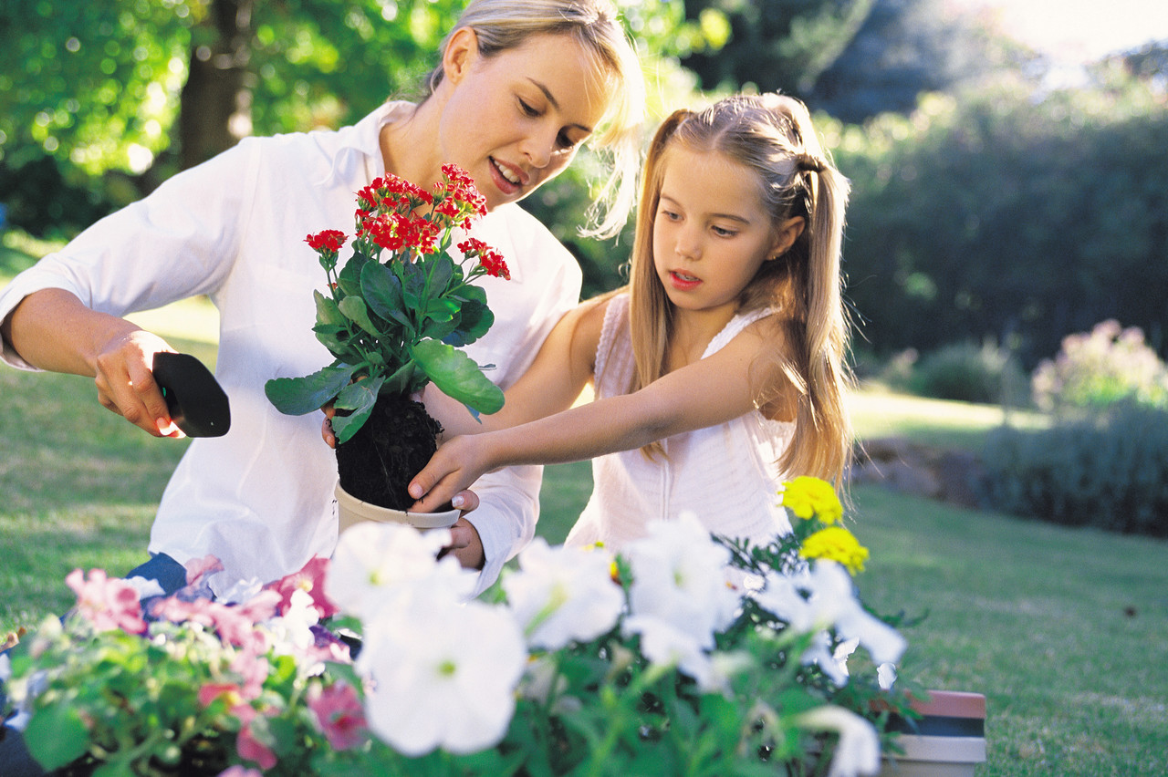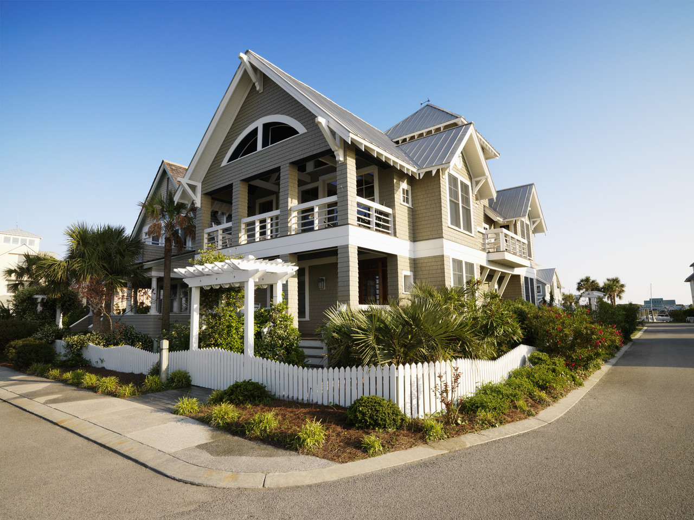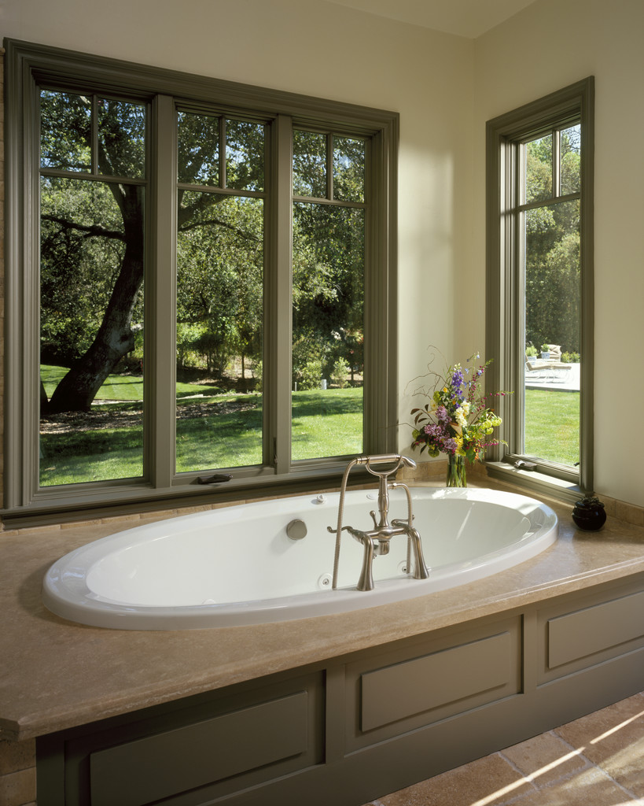

Sed justo.

Fusce tincidunt lorem suscipit augue. Donec Varius. Curabitur magna.

Quisque condimentum facilisis sem. Nunc vitae est vel erat sodales tempor. Phasellus lectus. Sed justo. Donec varius. Nulla dignissim risus et arcu. Fusce vulputate. Curabitur magna. Integer porttitor, augue quis sollicitudin dapibus, lorem dolor sagittis neque, eget tempor mauris metus eu nulla. Nam ac lorem.

Continued on page 2

# Aliquam:

## Ultricies

# Quisque:

## Porttitor

# Praesent:

## Sagittis

# Lorem

Ipsum Dolor

2

Quisque facilisis pellentesque risus. Mauris posuere, libero eget laoreet posuere, erat urna adipiscing erat, a tincidunt ligula purus nec quam. Ut tincidunt. Mauris ac tellus a odio laoreet malesuada. Aenean vulputate. Mauris vitae libero vel magna ullamcorper iaculis.

3

Curabitur malesuada, justo in ultrices pellentesque, mi tortor accumsan augue, et mattis justo dolor at dui. Mauris dignissim accumsan mauris.

3

Sed diam mi, porta ac, varius nec, tempor et, purus. Phasellus sit amet nulla. Donec consectetuer arcu ac lacus. In quis metus ac arcu ultrices luctus. Nulla tristique enim eu augue. Nullam et libero eu enim placerat luctus. Integer tincidunt auctor quam.

Issue #: [Date]

Dolor Sit Amet

Demo Proposal C

Duis orci. Nullam eget ipsum. Sed cursus cursus dolor. Nullam quam ligula, posuere id, tempus ac, hendrerit eu, augue. Duis sit amet nisi. Nulla consequat, erat sed commodo placerat, diam ligula pellentesque magna, ut elementum libero est quis dui.

1. Sed quis ante non massa faucibus scelerisque. Donec ut urna. Nam nec est id felis cursus scelerisque. Vivamus tincidunt metus eu urna.
2. Etiam bibendum libero. In nonummy. Duis consectetuer ipsum nec nisl. Suspendisse potenti. Aenean lacinia dui eu ante.
3. Donec justo mauris, consectetuer at, aliquam vel, sodales nec, ipsum. Integer pellentesque leo. Ut venenatis sapien.
4. Aenean quis ipsum nec nisi lobortis ultricies. In sodales dui ac lacus.
5. Nunc vitae nisl sed ipsum vulputate eleifend. Proin ac risus a urna pretium rutrum. Duis facilisis, eros eget fringilla elementum, magna quam commodo mi, quis faucibus arcu quam sit amet erat.
6. Curabitur at lorem. Morbi viverra justo quis velit. Integer tortor. Proin facilisis eros a lorem. Donec quis risus sit amet tellus pulvinar elementum.
7. Mauris convallis. Pellentesque nunc. Nullam mauris nunc, blandit eget, elementum id, ornare sed, leo.
8. Praesent quis ligula et elit hendrerit convallis. Donec pharetra, pede condimentum sollicitudin condimentum, lacus nisl condimentum nibh, ut elementum urna ipsum eget arcu.

Morbi vitae nulla nec massa dignissim fringilla. Quisque commodo, risus ut euismod feugiat, ligula dui pellentesque dui, ut varius quam felis nec eros. Nullam porttitor, enim eu bibendum pharetra, nibh velit nonummy massa, ac pretium dolor nisl nec urna. Pellentesque elementum. Aenean scelerisque lacus a metus. Fusce luctus felis non metus tempor blandit. Mauris vehicula tristique nulla.

Sed nec neque. Ut ornare, massa a vulputate volutpat, nulla arcu lacinia nisl, ut ultricies pede lectus sit amet enim. Aenean iaculis est in lectus. Vivamus condimentum, velit in posuere feugiat, leo mauris semper dolor, sed mollis lectus sem tristique odio.

(Continued)

# Aliquam:

## Integer sodales.

Cras dignissim, metus vitae semper sollicitudin, pede lectus malesuada diam, ac pellentesque magna felis vitae sem. Nullam tincidunt neque sit amet magna. Donec at nisi a purus eleifend condimentum. Nulla lobortis. Aenean fermentum.

Nam malesuada, purus in viverra cursus, arcu tellus rutrum urna, non venenatis nisi nisi sit amet leo. Quisque lorem. Nam eu justo. Sed vulputate dolor sodales velit.

Phasellus ligula. Nullam tellus ante, egestas et, imperdiet eget, hendrerit ac, quam. Duis a nulla vitae mi sagittis pretium. Sed in dolor eget nibh ultricies sagittis. Aliquam vitae ipsum. Nulla leo lectus, imperdiet id, euismod id, rhoncus eu, pede.

Etiam quis eros sed orci aliquam tristique. Pellentesque scelerisque mattis magna. Suspendisse pede. Nam lacus risus, consequat sed, dignissim a, egestas eu, turpis. Nulla dapibus malesuada augue.

Nam quis urna bibendum tortor pretium iaculis. Nullam cursus. Donec erat. Sed lorem. Nullam tortor. Nam mollis diam sit amet ante sodales placerat.

##### Duis dui.

Sed ultrices pellentesque ipsum. Donec mattis urna et erat. Phasellus a lorem in tortor lobortis feugiat. Proin quis odio.   
01234567 $000,000

##### Aenean at massa.

Nulla sit amet magna ac tellus sollicitudin pellentesque. Aenean aliquam, elit at congue luctus, dolor augue consequat urna, at semper nisl arcu at libero.   
01234567 $000,000

##### Cras volutpat.

Vestibulum ornare lacus at nunc. Maecenas sodales nisi in ante. Donec id nisi. Integer velit nisl, semper vel, aliquam aliquet, congue quis, dolor.   
01234567 $000,000

##### Morbi vitae mi.

Nulla sagittis, odio mattis molestie pellentesque, mauris mauris tincidunt orci, sit amet bibendum nulla dui sit amet sem.   
01234567 $000,000

##### Cras purus.

Fusce posuere, sapien ac adipiscing sollicitudin, neque urna pharetra libero, sit amet posuere arcu dolor nec est. Phasellus aliquam bibendum nibh. Proin ultricies orci vitae leo.   
01234567 $000,000

##### Nunc ut lectus.

Vivamus ultrices sapien ac mauris. Vivamus faucibus. Nulla fringilla imperdiet justo. Proin vitae magna. Sed velit neque, rutrum eget, scelerisque eget, ultricies a, dolor.   
01234567 $000,000

[Web address]

Vestibulum mauris nulla, lobortis lobortis, consectetuer at, pharetra sit amet, ipsum. Mauris dolor risus, volutpat eget, pharetra semper, pulvinar non, nisi. Sed sollicitudin libero. Vivamus a diam. Maecenas hendrerit neque et velit. Aenean faucibus, justo eget dignissim pellentesque, libero augue mollis augue, a tempor est lectus in purus. Donec risus. Praesent in mi. Integer tincidunt. Integer dignissim dolor quis tortor. Morbi sit amet nisi sed est molestie convallis. Nunc eu lorem in est imperdiet feugiat. Vestibulum felis. Praesent malesuada pulvinar ligula. Praesent sagittis ultrices nibh.

Class aptent taciti sociosqu ad litora torquent per conubia nostra, per inceptos hymenaeos. Proin justo velit, feugiat in, faucibus nec, cursus sed, odio. Maecenas ac justo. Cras elementum lectus at mi. Phasellus a leo eget augue scelerisque dictum. Morbi egestas mi. Pellentesque habitant morbi tristique senectus et netus et malesuada fames ac turpis egestas. Praesent convallis nibh id arcu. Nulla semper auctor metus. Cras in turpis. Integer sed nisl. Lorem ipsum dolor sit amet, consectetuer adipiscing elit. Proin augue velit, varius eu, facilisis consectetuer, interdum id, neque.

## Curabitur:

#### Pellentesque

## Morbi justo?

Vestibulum ante ipsum primis in faucibus orci luctus et ultrices posuere cubilia Curae; Etiam a leo sit amet eros porta tempor. Fusce eget mi. Maecenas congue justo ut ante.

# Sed tempus:



Integer tempus. Pellentesque in velit. Ut mauris. Vivamus vel tellus. Nunc fermentum tortor. Praesent purus. Donec scelerisque condimentum ante

Address Line 1  
Address Line 2  
Address Line 3  
Address Line 4

[Recipient]

Lorem Ipsum Dolor

[Street Address]  
[City], [State][Postal Code]

Curabitur at quam. In sit amet dolor sed massa eleifend mollis. Donec diam. Curabitur justo diam, faucibus sed, ornare id, posuere vestibulum, nisl. Nunc augue. Morbi vitae lectus. Sed a mi. Fusce lectus tortor, condimentum tincidunt, aliquet vitae, viverra id, nisl. Integer tincidunt nisl ut metus.

Sed quis nunc. Aenean metus. Cras sagittis interdum velit. Aliquam vel velit. Donec urna. Vivamus suscipit, leo id vehicula varius, ante pede gravida purus, id rhoncus nibh massa in risus. Integer eu lacus. Proin scelerisque eros sit amet neque. Vestibulum at sapien non arcu luctus hendrerit. Nam ut risus eget lorem iaculis pretium. In ligula. In lacus. Duis at nisi.

Duis auctor dolor sit amet dui. Nulla accumsan, elit ac fringilla auctor, mauris eros nonummy lorem, eu fringilla lacus sem at odio. Phasellus vitae turpis. Aliquam erat volutpat. Suspendisse viverra, eros sed nonummy mattis, neque mauris dignissim mi, ut blandit lacus risus vel nunc. Cras tempor pulvinar nisi. Nulla magna libero, rutrum eget, lobortis nec, imperdiet id, tortor.

## Aliquam vel velit:

#### Lorem Ipsum